

Pesquisar Leiturista
Esta opção do sistema permite pesquisar os leituristas e agentes comerciais existentes na base de dados e é acionada por várias funcionalidades. Como por exemplo, no campo Agente Comercial da R0492- Relatório Acompanhamento Execução Ordem Serviço.

Observação
Informamos que os dados exibidos na tela a seguir são fictícios, e não retratam informações de clientes.
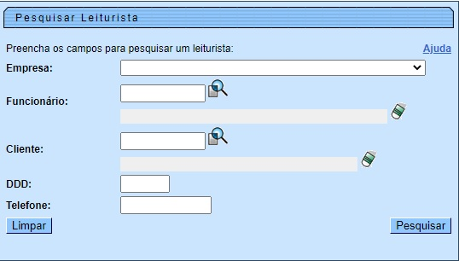
Quando for acionada por outra tela de pesquisa, será acrescentado o botão .
Acima, escolha a Empresa da lista disponibilizada pelo sistema. Ou o Funcionário, informando os dígitos no campo Funcionário ou clicando em para pesquisá-lo AQUI. Faça o mesmo com no campo Cliente, se preferir (nesse caso pesquisando-o AQUI) ou informe o DDD e o Telefone do leiturista.
Em seguida, clique em

Tela de Sucesso:
A tela de sucesso corresponde a uma tabela com a relação dos leituristas encontrados na base de dados, de acordo com os filtros de pesquisa informados. A relação virá classificada pelo nome do leiturista, apresentado em forma de link. Clique sobre o nome do leiturista desejado, que o sistema fechará a tela de pesquisa e retornará para a tela que originou a pesquisa.
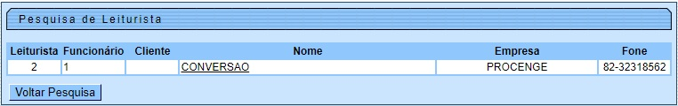

Preenchimento dos campos
Informar, pelo menos, um dos parâmetros de pesquisa relacionados abaixo:
Campo | Orientações de Preenchimento
Empresa | Selecione a empresa, da lista disponibilizada pelo sistema.
Funcionário | Informe o código de um funcionário e tecle Enter, ou clique no botão , que fica ao lado do campo. Neste caso será apresentada uma tela de popup, onde será possível efetuar a pesquisa AQUI.  Após a informação do código, ou da seleção na tela de pesquisa, o sistema apresenta o nome do funcionário no campo correspondente.
Cliente | Informe o código de um cliente e tecle Enter, ou clique no botão , que fica ao lado do campo. Neste caso será apresentada uma tela de popup, onde será possível efetuar a pesquisa AQUI.  Após a informação do código, ou da seleção na tela de pesquisa, o sistema apresenta o nome do cliente no campo correspondente.
DDD | Informe o DDD do leiturista.
Telefone | Informe o número do telefone do leiturista.

Funcionalidade dos Botões
Botão | Descrição da Funcionalidade
 | Ao clicar neste botão, o sistema permite consultar um dado na base de dados.
 | Ao clicar neste botão, o sistema apaga o conteúdo do campo em exibição.
 | Ao clicar neste botão, o sistema limpa o conteúdo dos campos na tela.
 | Ao clicar neste botão, o sistema volta à tela anterior.
 | Ao clicar neste botão, o sistema pesquisa o imóvel conforme os parâmetros informados.

Referências
Pesquisar Leiturista
R0492- Relatório Acompanhamento Execução Ordem Serviço

Termos Principais
Relatórios
Clique aqui para retornar ao Menu Principal do GSAN

